Presseinformation

Bellenberg, 5. April 2017

Für mehr Sicherheit in der Bauwirtschaft
BG Bau bezuschusst vier weitere Sicherheitssauger von Nilfisk
in der Fördermaßnahme „Bauentstauber“

Arbeitsschutz und Arbeitssicherheit gehören zu den zentralen Themen der BG Bau – der Berufsgenossenschaft der Bauwirtschaft. So wurde die Liste an Arbeitsschutzprämien auch dieses Jahr wieder um neue Themen erweitert. Für den wirksamen Schutz der Atemwege hat die BG Bau die Liste der geförderten Bauentstauber um vier weitere Sicherheitssauger des Reinigungsgeräteherstellers Nilfisk ergänzt: Neben den M-Klasse Varianten ATTIX 33-2M IC, ATTIX 44-2M IC sorgen auch die beiden H-Klasse-Sauger ATTIX 33-2H IC ASBEST und ATTIX 44-2H IC ASBEST für mehr Sicherheit am Arbeitsplatz in Handwerk und Industrie.

Durch die Förderung haben Mitglieder der BG Bau die Möglichkeit, finanzielle Zuschüsse zu Sicherheitssaugern in Höhe von bis zu 50% des Anschaffungspreises, 200 Euro maximal, zu beantragen. Die Bedingungen für die Förderung sind auch dieses Jahr unverändert: Das BG Bau-Mitglied kauft einen Sicherheitssauger mit Ausstattung nach Liste und reicht die Rechnung samt Antrag auf Erstattung eigenständig bei der BG Bau ein. Das entsprechende Formular kann von der Webseite der BG Bau bequem heruntergeladen werden. Die Fördermaßnahme „Der Bauentstauber“ läuft seit 2014 und endet, sobald die Fördergelder aufgebraucht sind. Ob noch Mittel zur Verfügung stehen, zeigt die Ampel auf der Website der BG Bau.

Maximale Sicherheit beim Umgang mit Stäuben
Die Nilfisk Sicherheitssauger der ATTIX 33- und 44-Familie verfügen über einen M-Klasse Flachfaltenfilter mit 99,9 Prozent Abscheidegrad und PTFE Anti-Haft-Membran, die sich nach dem Arbeitsvorgang unkompliziert mit Wasser reinigen lässt. Darüber hinaus sind die Staubklasse H-Sauger als Asbestsauger zertifiziert und mit einer einzigartigen, dreistufigen Filtration ausgestattet. Diese setzt sich aus einem Sicherheitsfiltersack, einem PTFE-Flachfaltenfilter und einer HEPA Filterkassette zusammen – inklusive automatischer Filterüberwachung. Ein weiterer Pluspunkt: Für eine effiziente Filterabreinigung dient das innovative „InfiniClean“. Das vollautomatische System hilft dabei, Ausfallzeiten wegen Wartungsarbeiten zu verringern und die Filtereffizienz konstant auf einem hohen Niveau zu halten. Für zusätzliche Arbeitssicherheit verfügen die Sauger über einen FlowSensor. Sinkt die Luftgeschwindigkeit im Saugschlauch unter 20 Meter pro Sekunde, leuchtet zunächst die LED-Anzeige und nach 5 Sekunden folgt ein akustisches Warnsignal. Nicht zuletzt steht optional ein Motorkühlluftfilter zum Schutz der Saugturbine zur Verfügung, falls das Gerät in sehr staubigen Arbeitsumgebungen zum Einsatz kommt.

Eine einfache Handhabung und Benutzerfreundlichkeit sind weitere Attribute der ATTIX 33 und 44. Sie sind zum Beispiel mit einer Steckdose ausgestattet, sodass Schmutz direkt an der Entstehungsstelle beseitigt werden kann. Intelligente und innovative Lösungen bieten die Industriesauger auch, wenn es um Aufbewahrungsmöglichkeiten für Werkzeuge und Zubehör geht. Dank der Adapterplatte zur Aufnahme einer gängigen Werkzeugbox (L-Boxx/TANOS-Systainer) haben Anwender alles parat, was sie für die tägliche Arbeit benötigen. Zudem sorgt ein optionaler Trolleygriff für einen bequemen Transport von A nach B, während das Netzkabel mit einer Länge von 7,5 Metern und das robuste Fahrgestell samt Stahlrollen einen flexiblen Einsatzradius gewährleisten.

Bildanforderung
Bildmaterial finden Sie in unserem Medienportal http://press-n-relations.amid-pr.com (Suchbegriff „Bauentstauber2017“).

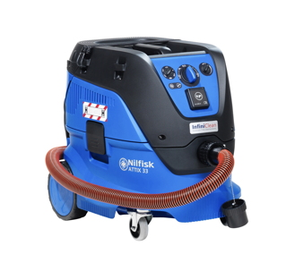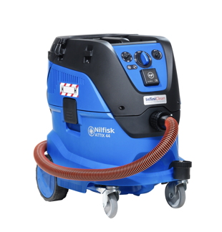

Weitere Informationen:  Nilfisk GmbH  Guido-Oberdorfer-Straße 2-10  89287 Bellenberg, Deutschland  Tel. +49 (0)7306 72-444  info.de@nilfisk.com – www.nilfisk.de | Presse- und Öffentlichkeitsarbeit:  Press’n’Relations GmbH – Monika Nyendick  Magirusstraße 33 – D-89077 Ulm  Tel.: 0731 96287-30 – Fax: 0731 96287-97  mny@press-n-relations.de - www.press-n-relations.de

Nilfisk GmbH in Bellenberg gehört zur Nilfisk A/S. Nilfisk blickt auf eine 111-jährige Tradition zurück und zählt zu den weltweit größten Anbietern professioneller Reinigungstechnik mit einem Umsatz von 1.059 Millionen Euro im Geschäftsjahr 2016 und rund 5.600 Mitarbeitern. Es bestehen Produktionsstätten in Dänemark, Deutschland, Ungarn, Singapur, China, Italien, Mexiko und den USA. Über eigene Vertriebsniederlassungen und ein flächendeckendes Händlernetz ist das Unternehmen in über 100 Ländern der Welt und auf allen fünf Kontinenten vertreten.
Mit dem Nilfisk Händlergeschäft bedient die Nilfisk GmbH Kunden aus den Bereichen Landwirtschaft, Automotive, Gewerbe und Handwerk. Die Produktpalette beinhaltet qualitativ hochwertige Hochdruckreiniger, Nass-/ Trockensauger und Bodenreinigungsmaschinen.

